МИНИСТЕРСТВО НАУКИ И ВЫСШЕГО ОБРАЗОВАНИЯ РОССИЙСКОЙ ФЕДЕРАЦИИ

федеральное государственное автономное образовательное учреждение высшего образования

«САНКТ-ПЕТЕРБУРГСКИЙ ГОСУДАРСТВЕННЫЙ УНИВЕРСИТЕТ АЭРОКОСМИЧЕСКОГО ПРИБОРОСТРОЕНИЯ»

ОТЧЕТ   
ЗАЩИЩЕН С ОЦЕНКОЙ

ПРЕПОДАВАТЕЛЬ

|  |  |  |  |  |
| --- | --- | --- | --- | --- |
| к.т.н., доцент |  |  |  | Фаткиева Р. Р. |
| должность, уч. степень, звание |  | подпись, дата |  | инициалы, фамилия |

|  |
| --- |
| ОТЧЕТ О ЛАБОРАТОРНОЙ РАБОТЕ №1 |
| **Подготовка структурной схемы сети и задание IP адресов** по дисциплине: Безопасность сетей ЭВМ |

РАБОТУ ВЫПОЛНИЛ

|  |  |  |  |  |  |
| --- | --- | --- | --- | --- | --- |
| СТУДЕНТ ГР. | 3843 |  |  |  | А.П.Конева |
|  |  |  | подпись, дата |  | инициалы, фамилия |

Санкт-Петербург 2021

1. **Задача**

Подготовить структурную схему сети и заранее назначить IP-адреса всем устройствам сети

1. **Цель работы**

Дать понятные названия всем устройствам сети; составить таблицу статических и динамических VLAN; составить план IP адресации выделив диапазон адресов для каждого из VLAN; составить таблицу портов подключенного оборудования.

**Разработка структурной схемы проектируемой сети**

Планирование

Имеется:

- два офиса, территориально расположенные удаленно друг от друга

- группы пользователей:

* бухгалтерия
* финансово-экономический отдел
* конструкторский отдел

- количество VLAN: 4

- минимальное количество узлов в каждой VLAN: 2.

- начальный IP адрес и маска для проектируемой сети:

192.168.0.0/16

255.255.0.0

Все группы разграничены и не имеют прямого доступа друг к другу.

Для соединения типа PC/Switch используется медный прямой кабель, для соединения типа Switch/Switch - медный кроссовер.

В автоматизированной сети (АС) имеется 6 узлов, выполняющих функции рабочих станций. Рабочие станции распределены по кабинетам. Коммутаторы обеспечивают связь между отделами.

На Рисунке 1 представлена структурная схема проектируемой сети.

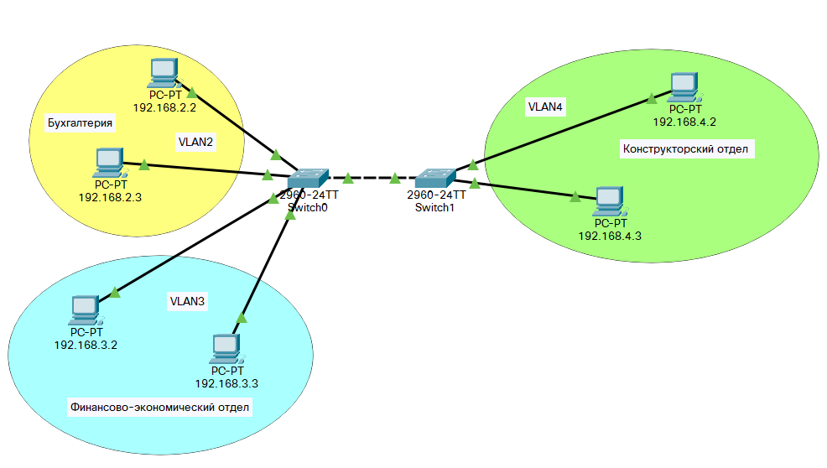Рисунок 1 - Структурная схема проектируемой сети

**Разработка плана подключения оборудования**

Составим список VLAN (Таблица 1).

Таблица 1

|  |  |  |
| --- | --- | --- |
| **№ VLAN** | **VLAN name** | **Примечания** |
| 1 | default | Не используется |
| 2 | Counting | Бухгалтерия |
| 3 | Finance | Финансово-экономический отдел |
| 4 | Constructors | Конструкторский отдел |
| 5 | Servers | Серверы |

Составим IP-план, который будет включать в себя название устройства, его адрес, номер подсети и принадлежность к VLAN (Таблица 2).

| Таблица 2 | | |
| --- | --- | --- |
| **IP-адрес** | **Примечание** | **VLAN** |
| **192.168.0.0/16** |  |  |
| **192.168.2.0/24** | **Бухгалтерия** | **2** |
| 192.168.2.1 | Шлюз |  |
| 192.168.2.2 | PC1 |  |
| 192.168.2.3 | PC2 |  |
| 192.168.2.4-192.168.2.254 | Зарезервировано |  |
| **192.168.3.0/24** | **Финансово-экономический отдел** | **3** |
| 192.168.3.1 | Шлюз |  |
| 192.168.3.2 | PC3 |  |
| 192.168.3.3 | PC4 |  |
| 192.168.3.4 - 192.168.3.254 | Зарезервировано |  |
| **192.168.4.0/24** | **Конструкторский отдел** | **4** |
| 192.168.4.1 | Шлюз |  |
| 192.168.4.2 | PC5 |  |
| 192.168.4.3 | PC6 |  |
| 192.168.4.4-192.168.4.254 | Зарезервировано |  |

Составим таблицу подключения оборудования по портам (Таблица 3).

Таблица 3

| **Имя** | **Название** | **FE** | **Gigabit** | **Access** | **Trunk** |
| --- | --- | --- | --- | --- | --- |
| Switch0 | Switch1 |  | 0/2 |  | 2,3,4 |
| PC1 | 0/1 |  | 2 |  |
| PC2 | 0/2 |  | 2 |  |
| PC3 | 0/3 |  | 3 |  |
| PC4 | 0/4 |  | 3 |  |
| Switch1 | Switch0 |  | 0/1 |  | 2,3,4 |
| PC5 | 0/5 |  | 4 |  |
| PC6 | 0/6 |  | 4 |  |

**Вывод**

По итогам проделанной лабораторной работы создали структурную схему проектируемой сети, изображенной на Рисунке 1. В Таблице 1 указали список VLAN с примечаниями. В Таблице 2 представлен IP-план, включающий в себя понятные названия всем устройствам сети, адрес устройств, номер подсети и принадлежность к VLAN, а также выделенный диапазон адресов для каждого из VLAN. Таблица 3 представляет собой таблицу портов подключенного оборудования.